|  |  |  |  |
| --- | --- | --- | --- |
| PARA SER LLENADO POR LA SEMAQROO | | | |
| **1) TRÁMITE NÚMERO:** |  | 2) NÚMERO DE REGISTRO AMBIENTAL: |  |
| 3) RECIBIDO POR:  Nombre y Firma | | (Sello con fecha de recibido) | |
| **4) PERIODICIDAD DE REPORTE: ANUAL** | | | |

En cumplimiento con los artículos 109, 115, 135 y 152 de la Ley del Equilibrio Ecológico y la Protección al Ambiente del Estado de Quintana Roo y de los artículos 11 y 12 del Reglamento de la LEEPA en materia de Prevención y Control de la Contaminación Ambiental; la empresa que represento, proporciona la siguiente información relacionada con su desempeño ambiental.

|  |  |
| --- | --- |
| **PARA SER LLENADO POR EL ESTABLECIMIENTO** | |
| **5) NOMBRE Y/O RAZÓN SOCIAL DE LA EMPRESA:**  **6) NOMBRE COMERCIAL DEL ESTABLECIMIENTO:** | **Nombre y Firma del Representante Legal**        RFC: |
| Declaramos que la información contenida en esta solicitud y sus anexos es fidedigna y que puede ser verificada por la SEMA, la que en caso de omisión o falsedad, podrá invalidar el trámite y/o aplicar las sanciones correspondientes.    **Lugar y Fecha** | **Nombre y Firma del Responsable Técnico**  RFC: |

I. DATOS DE REGISTRO

|  |  |  |  |  |
| --- | --- | --- | --- | --- |
| **1) NOMBRE O RAZÓN SOCIAL DE LA EMPRESA QUE SOLICITA EL TRÁMITE[1]** | | | 2) RFC: | |
| **3) ACTIVIDAD productiva PRINCIPAL DEL ESTABLECIMIENTO[2]** |  | | | |
| **4) DOMICILIO DEL ESTABLECIMIENTO** (Anexar croquis, ver apartado)  **Nombre comercial del establecimiento**____________________________________________________________________________  **(Para el caso de hoteles indicar el número de habitaciones) ___________________________________________________________**  Parque o Puerto Industrial ( ) Especifique cual:_________________________________________________  Centro Poblado ( ) Calle: _________________________________________________________  No. Exterior y/o No. Interior y/o No. de Manzana y Lote: ___________________ Colonia: ___________________________________  Localidad: __________________________________________ Código Postal: __________________________________________  Municipio:__________________________________________ Teléfonos: _____________________________________________  Fax:_______________________________________________ Correo Electrónico:______________________________________ | | | | |
| **5) DOMICILIO PARA OÍR Y RECIBIR NOTIFICACIONES** (Solo en caso de ser distinto al del establecimiento).  Calle:___________________________________________ No. Exterior y/o No. Interior y/o No. de Manzana y Lote: _____________ Colonia:_________________________ Municipio o Delegación:__________________ Entidad Federativa:____________________ C.P.____________ Teléfonos: __________________________ Fax:__________ Correo electrónico:___________________________ | | | | |
| **6) FECHA DE INICIO DE OPERACIÓN:** 1Día Mes Año | | | | |
| **7) NÚMERO DE TRABAJADORES**[3]  Empleados: Tiempo completo _____ Medio tiempo _____ Total: _________  Obreros: Tiempo completo ______ Medio tiempo ______ Total: _________ | | **8) HORAS DE TRABAJO EN PLANTA** (indique horas trabajadas)  Lunes a Viernes_____ h/d Sábado_____ h/d  Domingo __________ h/d Total ______ h/sem | |  |

**9) NÚMERO DE TRABAJADORES PROMEDIO.** (Por día y por turno laborado, considerar un turno por cada horario diferente).

|  |  |  |  |  |  |  |  |  |
| --- | --- | --- | --- | --- | --- | --- | --- | --- |
| Turnos | | **Número de trabajadores promedio** | | | | | | |
| No. | Horario | L | M | M | J | V | S | D |
| 1 |  |  |  |  |  |  |  |  |
| 2 |  |  |  |  |  |  |  |  |
| 3 |  |  |  |  |  |  |  |  |

|  |  |
| --- | --- |
| **10) ¿ES MAQUILADORA DE RÉGIMEN DE IMPORTACIÓN TEMPORAL?** Si ( ) No ( ) | **11) ¿PERTENECE A UNA CORPORACIÓN?** Si ( ) No ( )  Indique cual: _______________________________________ |
| **12) PARTICIPACIÓN DE CAPITAL:** Sólo nacional ( ) Mayoría nacional ( ) Mayoría extranjero ( ) Sólo extranjero ( ) | |
| **13) NÚMERO DE EMPLEOS INDIRECTOS A GENERAR:** | |

# II. INFORMACIÓN TÉCNICA GENERAL

II.1 ANTECEDENTES DE IMPACTO AMBIENTAL, ESTUDIO DE RIESGO AMBIENTAL (ERA) Y PROGRAMA PARA LA PREVENCIÓN DE ACCIDENTES (PPA), USO DE SUELO Y PLAN DE MANEJO DE RESIDUOS SÓLIDOS URBANOS Y/O DE MANEJO ESPECIAL.

**II.1.1** Si conforme a los Artículos 7 y 10 del Reglamento de la LEEPA en materia de Impacto Ambiental, publicado en el periódico Oficial del Gobierno del Estado de Quintana Roo, la empresa realiza obras o actividades, que se sujeten al procedimiento de evaluación en materia de impacto ambiental, el interesado deberá anexar a esta solicitud, la **RESOLUCIÓN APROBATORIA** **EN MATERIA AMBIENTAL, o en su defecto el documento que acredite la no aplicación de dicho instrumento**. Si está en trámite, deberá indicar la modalidad presentada, la fecha en la que la presentó y la dependencia por la que fue recibida (presentando el acuse del inicio de trámite).

Si cuenta con una o más **autorizaciones en materia de Impacto Ambiental, anexe copia de las mismas** e indique:

|  |  |  |  |
| --- | --- | --- | --- |
| Modalidad:[4] | No. de Oficio: | Fecha:  Día Mes Año | Emitida por: |
| Emitido a favor de la persona física o moral: |  | | |
| Vigencia de la Resolución: |  | | |

**II.1.2** Si conforme al Artículo 12 del Reglamento de la LEEPA en materia de Prevención y Control de la Contaminación Ambiental para el Estado (publicado en el periódico Oficial del Gobierno del Estado de Quintana Roo el 15 de Febrero del 2011) y el Listado de Actividades Riesgosas para el Estado de Quintana Roo, (publicado en el periódico Oficial del Gobierno del Estado de Quintana Roo el 13 de Agosto del 2004), la empresa maneja sustancias en las cantidades de reporte especificadas, deberá anexar a la presente solicitud el resolutivo aprobatorio del **ESTUDIO DE RIESGO AMBIENTAL** Y **PROGRAMA PARA LA PREVENCIÓN DE ACCIDENTE**, Si está en trámite, deberá presentar el acuse del inicio de trámite, con el sello oficial correspondiente.

|  |  |  |  |
| --- | --- | --- | --- |
| Dictamen de Estudio de Riesgo Ambiental:[5] | No. de Oficio: | Fecha:  Día Mes Año | Emitido por: |
| Emitido a favor de la persona física o moral: |  | | |
| Vigencia de la Resolución: |  | | |

II.1.3 Si cuenta con la Autorización del **PROGRAMA PARA LA PREVENCIÓN DE ACCIDENTES (PPA**), anexe copia del documento.

Si está en trámite, deberá presentar el acuse del inicio de trámite, con el sello oficial correspondiente.

|  |  |  |  |
| --- | --- | --- | --- |
| Autorización del PPA: | No. de Oficio: | Fecha:  Día Mes Año | Emitida por: |
| Emitido a favor de la persona física o moral: |  | | |
| Vigencia de la Autorización: |  | | |

II.1.4 Si cuenta con la **AUTORIZACIÓN DEL USO DE SUELO Y/O CONSTANCIA DE USO DE SUELO,**

Anexe copia del documento e indique.

|  |  |  |  |
| --- | --- | --- | --- |
| Autorización del uso de Suelo (GIRO): | No. de Oficio: | Fecha:  Día Mes Año | Emitida por: |
| Emitido a favor de la persona física o moral: |  | | |
| Vigencia: |  | | |

II.1.5 Si cuenta con la **AUTORIZACIÓN Y REGISTRO DEL PLAN DE MANEJO DE RESIDUOS SÓLIDOS URBANOS Y/O DE MANEJO ESPECIAL,**  anexe copia del documento. Si está en trámite, deberá presentar el acuse del inicio de trámite, con el sello oficial correspondiente.

|  |  |  |  |
| --- | --- | --- | --- |
| Autorización y Registro del Plan de Manejo de Residuos Sólidos Urbanos y/o de manejo especial: | No. de Oficio: | Fecha:  Día Mes Año | Emitida por: |
| Emitido a favor de la persona física o moral: |  | | |
| Vigencia: |  | | |

II.2 CONTINGENCIAS

II.2.1 En el caso que el establecimiento no requiera ERA y PPA, en cumplimiento del Artículo 12 del Reglamento de la LEEPA en materia de Prevención y Control de la Contaminación Ambiental para el Estado de Quintana Roo, deberá anexar un Plan de Atención a Contingencias, Programa Interno de Protección Civil (PIPC), o Anuencia en materia de Protección Civil, que contenga la descripción de las acciones, equipos, sistemas y recursos humanos que destinará en el caso que ocurran emisiones de olores, gases o partículas sólidas y líquidas, extraordinarias no controladas, se presenten fugas y derrames de materiales y/o residuos peligrosos que puedan afectar, tanto la atmósfera, como el suelo y subsuelo, o puedan introducirse al alcantarillado. Así, también, para controlar incendios y prevenir explosiones que se puedan presentar en el establecimiento.

**III. CROQUIS DE LOCALIZACIÓN DEL ESTABLECIMIENTO**

Si el establecimiento cuenta con la información, deberá presentar croquis georeferenciado y coordenadas geográficas. Así mismo indique lo siguiente para el predio **en un radio mínimo de 500 metros:**

* El nombre de las vialidades que rodean la manzana.
* Los puntos de referencia que permitan la localización del establecimiento, tales como centros comerciales, gasolineras, escuelas, hospitales, etc.
* Se recomienda utilizar copia de planos oficiales en una escala que permita la localización adecuada de los datos que se solicitan.

**Croquis de localización del establecimiento**

|  |  |
| --- | --- |
|  | |
| **COORDENADAS UTM DEL POLÍGONO**[6]  X = _____________ (m) Y = ______________ (m)  X = _____________ (m) Y = ______________ (m)  X = _____________ (m) Y = ______________ (m)  X = _____________ (m) Y = ______________ (m)  Superficie Total del Predio (m2):_______________ | **ALTITUD SOBRE EL NIVEL DEL MAR**  metros |
| **CLAVE CATASTRAL DEL PREDIO** |

## IV. Diagramas de operación y funcionamiento.

**Deberán de incluirse en el presente formato lo siguiente:**

**a) Los diagramas de funcionamiento que correspondan a cada uno de los procesos del establecimiento que reporta, incluyendo áreas de servicios y administración.**

**b) La tabla resumen de los diagramas de Operación y Funcionamiento del establecimiento.**

En los diagramas de funcionamientodel establecimiento deberán identificarse, mediante bloques, las actividades, maquinaria o equipos donde se incorporan insumos y se generan o emiten contaminantes. Estos puntos son llamados puntos de consumo, generación y emisión de contaminantes, respectivamente. Los diagramas deberán ir acompañados de una tabla resumen como se indica más adelante. Los diagramas de funcionamiento son un valioso auxiliar para el llenado y el análisis del formato CDA. En particular, facilitan la identificación y el reporte de las actividades, maquinaria y equipos que pueden afectar al ambiente.

Los diagramas permiten relacionar la información de las distintas secciones de que consta el formato, mediante la anotación del número de identificación de los puntos de consumo, generación o emisión en cada una de sus tablas. Con ello se facilita el análisis multimedios de la CDA, al tiempo que le permiten a la empresa contar con un conjunto integrado de información ambiental del que podrá derivar distintas prioridades.

Los diagramas de operación y funcionamiento deberán realizarse con el software de reporte de la CDA, el cual está disponible para su descarga en la siguiente página de internet: <https://qroo.gob.mx/sema/descargas-relacionadas-con-la-direccion-de-calidad-del-aire-y-monitoreo-ambiental>

Indicaciones para la elaboración de los diagramas:

1. Deberá elaborar un diagrama por cada línea de proceso.
2. Deberá utilizarse un diagrama exclusivamente para indicar los procesos de administración,
3. Deberá utilizarse un diagrama exclusivamente para los servicios auxiliares,
4. Los diagramas deberán de indicar todos los equipos que generen **emisiones contaminantes** a la atmosfera, señalando la capacidad y el tipo de combustible que utilizan.
5. Los diagramas deberán de indicar todos los tanques de almacenamiento de combustibles que se encuentren en operación en el establecimiento, señalando la cantidad y capacidad de los mismos.
6. La numeración deberá hacerse secuencialmente a partir del primer diagrama hasta el último, tal como se muestra en el ejemplo.
7. Indicar la Transferencia y/o disposición Final que se realicen en cada uno de los diferentes procesos (generación de contaminantes tales como, residuos sólidos urbanos, residuos peligrosos y descarga de aguas residuales) y anexar los manifiestos correspondientes en caso de que aplique.
8. En cada diagrama deberán identificarse de manera secuencial con números arábigos los bloques correspondientes a aquellas actividades, maquinaria o equipo (incluyendo sistemas de control de contaminantes) que:

* Reciben insumos para la producción, agua o combustibles (se excluye la identificación de los puntos de consumo de energía eléctrica).
* Generan contaminantes a la atmósfera, por ejemplo, olores, gases, nieblas y polvos.
* Emiten contaminantes a la atmósfera, por ejemplo, olores, gases, nieblas y polvos.
* Descargan aguas residuales al alcantarillado y/o cuerpos de agua y bienes nacionales.
* Generan residuos sólidos.
* Generan residuos peligrosos.
* Almacenan residuos peligrosos.

1. Cuando en un diagrama aparezcan actividades, maquinaria y equipos en los cuales no ocurra ninguna de las acciones arriba mencionadas, éstos NO deberán numerarse.
2. Cuando existan varias actividades dentro de una misma sección o nave industrial y todas posean el mismo ducto o chimenea, podrán agruparse todas dentro del mismo punto del diagrama, siempre y cuando posean condiciones idénticas de operación. De no poseer las mismas condiciones, NO deberán agruparse ya que esto impide identificar la contribución individual.
3. En caso de utilizarse diagramas con los que ya cuenta la empresa, deberá cuidarse que a la identificación de actividades, maquinaria y equipos ya existentes se adicione la numeración específica que aquí se solicita.
4. Si en la actividad de la Promovente se realizan más actividades consideradas dentro del Listado de Fuentes Fijas de competencia Estatal, deberá señalizarlas y especificar la actividad preponderante, así mismo describir los procesos en la sección de Diagramas.

***SIMBOLOGÍA DE LOS DIAGRAMAS DE OPERACIÓN Y FUNCIONAMIENTO***

**Nota:** En cada diagrama deberán identificarse, en los bloques correspondientes:

Generación y emisiones

al aire

Generación de

residuos sólidos

Descarga de aguas

residuales

Insumo directo

Insumo indirecto

Agua

Combustibles

Generación de

residuos peligrosos

**SIMBOLOGÍA**

**ENTRADAS**

**SALIDAS**

1. A la izquierda del bloque las entradas de:

* Insumos directos (con una flecha blanca).
* Insumos indirectos, excluyendo insumos de oficina, baños, etc.,

que no contengan sustancias contaminantes (con una flecha negra).

* Agua (con una flecha ondulada).
* Combustibles, excepto energía eléctrica (con un triángulo).

1. A la derecha del bloque la generación, almacenamiento o salida de:

* Contaminantes que se emiten contaminantes a la atmósfera
* (con una flecha curvada hacia arriba).
* Aguas residuales al alcantarillado y/o a cuerpos de agua o bienes
* nacionales (con una gota).
* Residuos peligrosos (con unos tambos herméticos).
* Residuos sólidos (con un bote de basura).

Ejemplo de las Transferencias a realizar

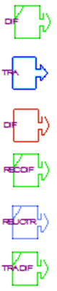

Disposición Final Residuos sólidos Urbanos

Trasferencia de Aguas Residuales

Disposición final de Residuos Sólidos Peligrosos

Reciclado y Disposición Final de Residuos Sólidos Urbanos

Reutilización y Otras transferencias de Aguas Residuales.

Tratamiento y Disposición Final de Residuos sólidos Urbanos

Planta de Tratamiento

**Indicar si la Transferencia es Total o Parcial**

* **REU: Reutilización**
* **REC: Reciclado**
* **COP: Coprocesamiento**
* **TRA: Tratamiento**
* **DIF: Disposición Final**
* **ALC: Alcantarillado**
* **OTR: Otros**

**\*Deberá apegarse a la simbología del presente formato.**

PTA

**EJEMPLO DE DIAGRAMAS DE OPERACIÓN Y FUNCIONAMIENTO.**

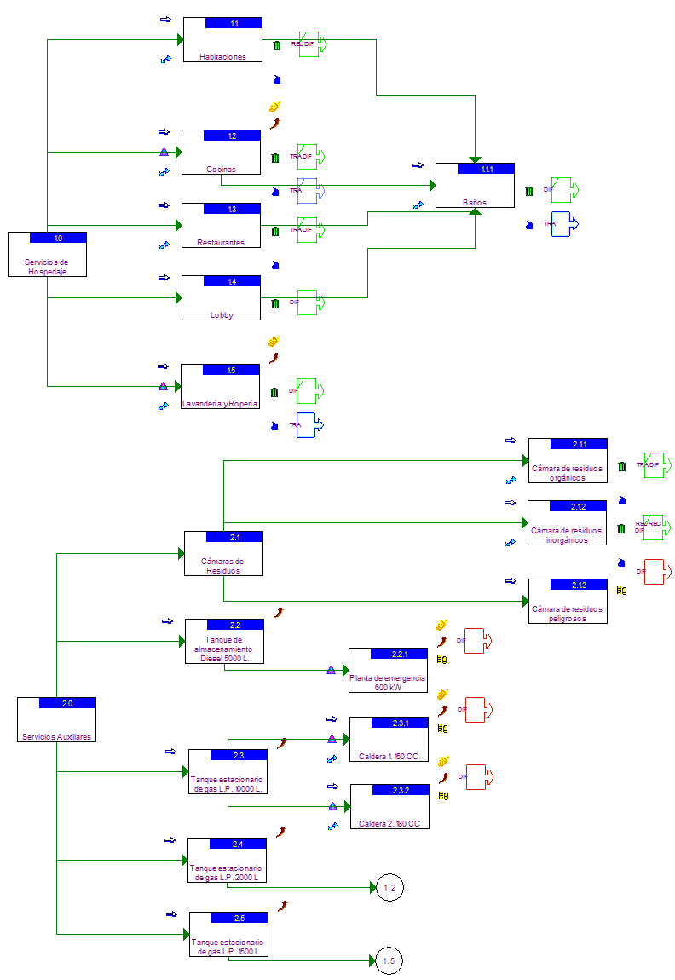

EJEMPLO

(Los siguientes diagramas son únicamente a manera de ejemplo; los diagramas deberán elaborarse conforme a los procesos particulares de cada establecimiento)

### **iv.2 Tabla resumen**

La tabla resumen es esencial para la presentación del formato CDA, debido a que facilita el procesamiento de la información contenida en los diagramas de funcionamiento y la elaboración de estadísticas ambientales. La tabla se elabora con base en los diagramas de funcionamiento y sólo deberán consignarse en ella los puntos de consumo, generación, almacenamiento y emisión identificados en dichos diagramas. La tabla resumen deberá elaborarse conforme al siguiente ejemplo coincidiendo con los diagramas de Procesos presentados, que corresponde a los diagramas de funcionamiento:

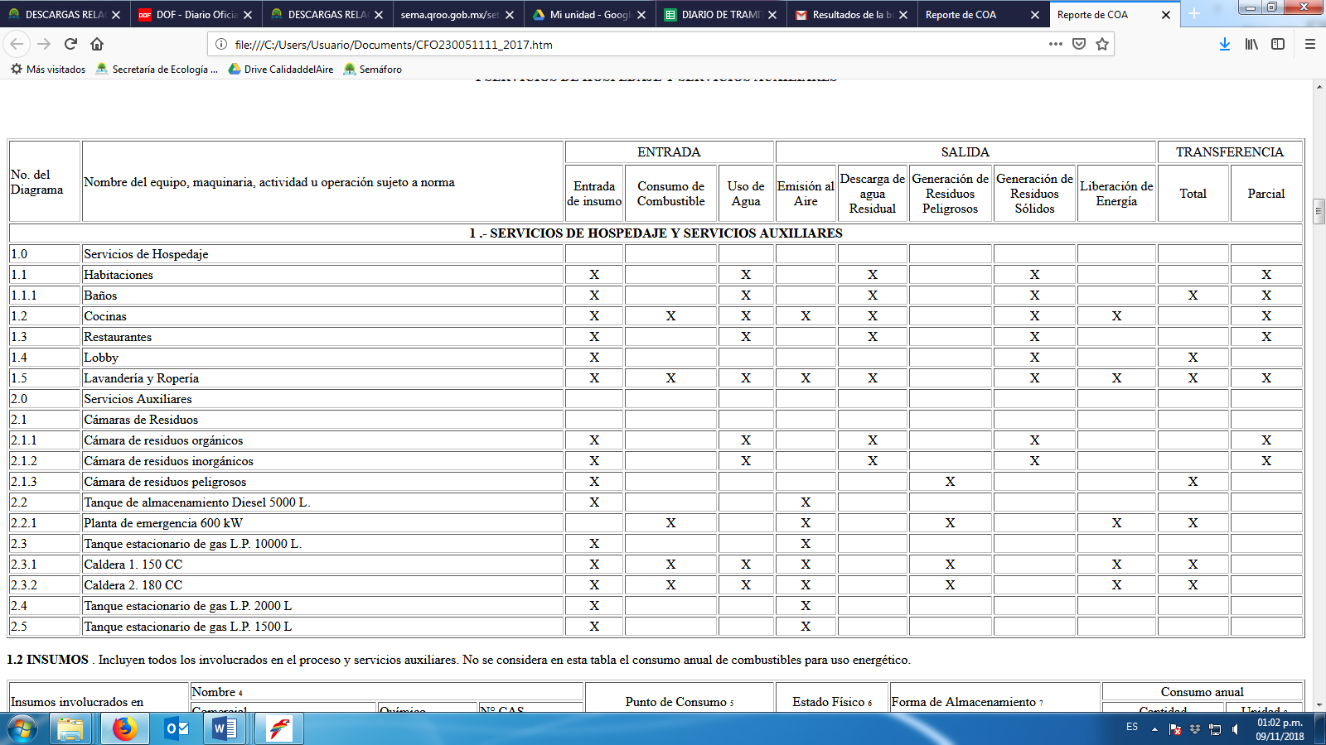

EJEMPLO

|  |
| --- |
| **AVISO DE PRIVACIDAD**  En cumplimiento a Ley General de Protección de Datos Personales en Posesión de los Sujetos Obligados y la Ley de Protección de Datos Personales en Posesión de Sujetos Obligados para el Estado de Quintana Roo, la Secretaría de Ecología y Medio Ambiente del Estado de Quintana Roo, en su calidad de Sujeto Obligado informa que es el responsable del tratamiento de los Datos Personales que nos proporcione, los cuales serán protegidos de conformidad con lo dispuesto en los citados ordenamientos y demás que resulten aplicables.  **¿Qué datos personales se recaban y para qué finalidad?**  Los datos personales que proporcione a través del correo electrónico dgpcama@semaqroo.gob.mx o de manera presencial ante la Secretaría, para la presentación de la Solicitud de la Licencia de Funcionamiento Ambiental, previstos en los artículos 112, 113 y 114 de la *Ley de Equilibrio Ecológico y la Protección al Ambiente del Estado de Quintana Roo*; y los artículos 11, 12 y 13 del *Reglamento de la Ley de Equilibrio Ecológico y la Protección al Ambiente del Estado de Quintana Roo, en materia de prevención y control de la contaminación* se utilizarán para las siguientes finalidades principales: recibir, registrar, tramitar, analizar y resolver en materia ambiental las solicitudes realizadas, así como establecer contacto para notificar los documentos emitidos por esta Secretaría a favor de la promovente.  De manera adicional la información proporcionada podrá ser utilizada con fines estadísticos, la cual no estará asociada con el titular de los datos personales, por lo que no será posible identificarlo.  Para mayor detalle consulte nuestro Aviso de Privacidad Integral en: www.qroo.gob.mx/sema/aviso-de-privacidad-integral. |

1.
2.
3.
4. Especifique si presentó Informe Preventivo o Manifestación de Impacto Ambiental y la modalidad utilizada. Si ya concluyó el período de vigencia de la autorización, deberá adjuntar copia del Oficio de Liberación de Condicionantes, emitido por la autoridad respectiva.
5. Especifique si presentó Informe Preliminar de Riesgo, Análisis de Riesgo o Análisis Detallado de Riesgo. Si el Dictamen fue emitido hace tres meses o más, deberá adjuntar copia del Oficio de Liberación de Condicionantes.
6. Para esta sección deberá proporcionar todas las coordenadas cartográficas UTM del predio.